«Здоровому жить здорово»
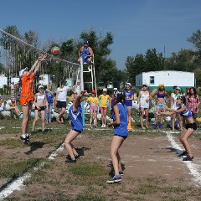
Под таким девизом с 14 по 15 июля в детском оздоровительном лагере «Чайка» прошла спартакиада среди детей, отдыхающих в летних загородных лагерях.
Спартакиада стала традиционным мероприятием, которое всегда проходит по-летнему задорно и весело. Этот раз не стал исключением. В соревнованиях участвовали команды из пяти загородных лагерей: «Салют», «Спутник», «Колос» и «Чайка» и детский центр им. К.Заслонова.
В первый день спартакиады прошла легкоатлетическая эстафета, соревнования по пионерболу и футболу. В эстафете лучшей стала команда лагеря «Салют», 2-е место − у «Спутника», 3-е место – у «Чайки». В увлекательной и захватывающей борьбе прошли соревнования по пионерболу и футболу. Победителями в футболе стала команда «Чайки», 2-е место – «Салют», 3-е место – «Колос». В пионерболе победили ребята лагеря «Салют», 2-е место занял детский центр им. К.Заслонова, 3-е – у лагеря «Спутник».
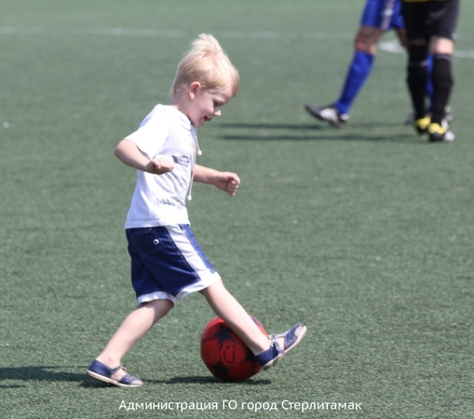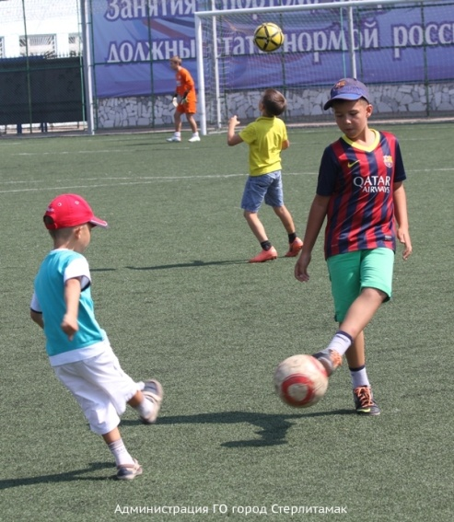
Второй день открылся «Весёлыми стартами». Здесь места распределились следующим образом: 1-е место - «Салют», 2 место - «Спутник» и 3-е место - «Чайка». Далее участников ожидали соревнования по плаванию, которые прошли в бассейне центра им. К.Заслонова. Первое место занял «Спутник», второе – «Салют» и третье – центр им. К.Заслонова.
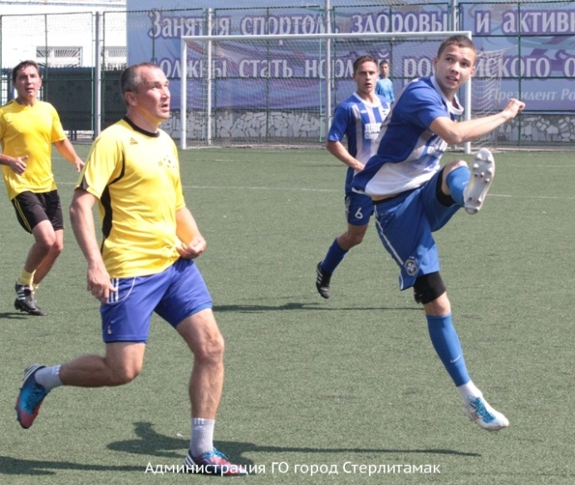
В общекомандном зачёте первое место у команды детского лагеря «Салют», второе – у детского центра «Спутник», третье место – у лагеря «Чайка». Команды-победители награждены памятными кубками, спортсмены команд-победителей и призёров получили грамоты.
В целом, мероприятие прошло в атмосфере дружелюбия и спортивного азарта. Особенно активными были болельщики, которые поддерживали свои команды кричалками, плакатами и хорошим настроением. Ребята из каждого лагеря поздравили участников спартакиады своими выступлениями - номерами художественной самодеятельности.

